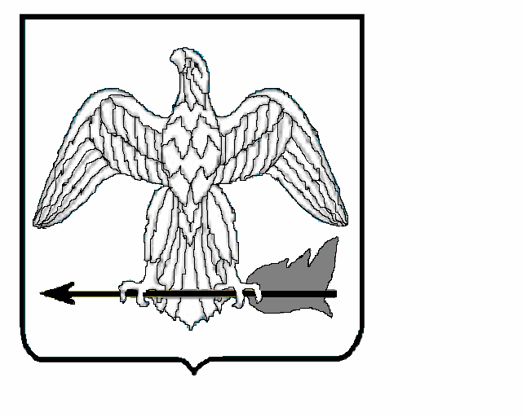

**МУНИЦИПАЛЬНОЕ ОБРАЗОВАНИЕ**

**«Город БАЛАБАНОВО»**

**Боровский район Калужской области**

**РЕШЕНИЕ**

**Городской Думы**

**«13» сентября 2024 года № 40-д**

|  |  |
| --- | --- |
| **О выражении согласия на преобразование всех поселений, входящих в состав муниципального образования муниципального района «Боровский район» Калужской области, путем объединения, наделении вновь образованного муниципального образования статусом муниципального округ** |  |

В соответствии с частью 3.1-1 статьи 13 Федерального закона от 06.10.2003 № 131-ФЗ «Об общих принципах организации местного самоуправления в Российской Федерации», ч. 3 ст. 4 Устава муниципального образования «Город Балабаново», а также с учетом результатов публичных слушаний по вопросу: «О рассмотрении инициативыРайонного Собрания муниципального образования муниципального района «Боровский район»о преобразовании всех поселений, входящих в состав муниципального района «Боровский район», путем объединения, наделении вновь образованного муниципального образования статусом муниципального округа, выдвинутую решением Районного Собрания муниципального образования муниципального района «Боровский район» от 04.06.2024 № 52 «О выдвижении инициативы о преобразовании всех поселений, входящих в состав муниципального образования муниципального района «Боровский район» (протокол от 09.07.2024), городская Дума городского поселения «Город Балабаново»

**РЕШИЛА:**

1. Выразить согласиемуниципального образования «Город Балабаново» на преобразование всех поселений, входящих в состав муниципального образования муниципального района «Боровский район» Калужской области, путем объединения, и наделении вновь образованного муниципального образования статусом муниципального округа.

2. Обратиться в представительный орган муниципального образования муниципального района «Боровский район»*,* с предложением внести в Законодательное Собрание Калужской области в порядке законодательной инициативы проект закона Калужской области «О преобразовании всех поселений, входящих в состав муниципального образования муниципального района «Боровский район» Калужской области путем объединения, и создании вновь образованного муниципального образования с наделением его статусом муниципального округа, и внесении изменений в отдельные законы Калужской области».

3. Направить настоящее решение в адрес Районного Собрания муниципального образования муниципального района «Боровский район» Калужской области.

4. Настоящее решение вступает в силу со дня официального опубликования*.*

**Глава городского поселения**

**«Город Балабаново» Р.В. Жадьков**